#### Министерство образования и науки Российской Федерации

#### Федеральное государственное бюджетное образовательное учреждение

#### высшего профессионального образования

#### «Владимирский государственный университет

#### имени Александра Григорьевича и Николая Григорьевича Столетовых»

**(ВлГУ)**

**Кафедра информационных систем и программной инженерии**

Лабораторная работа №1

по дисциплине "Интерактивные графические системы"

Тема работы:

Первое знакомство с Autocad 2020

Выполнил:

студент гр. ПРИ-120

Парахин К.В.

Приняла:

Монахова Г.Е.

Владимир 2022 г.

Цель работы:

Знакомство с принципами работы AutoCAD 2016, основными приемами использования меню, командной строки, панели инструментов, строки состояния. Выполнение упражнений по применению основных команд.

Ход работы

Настройка среды

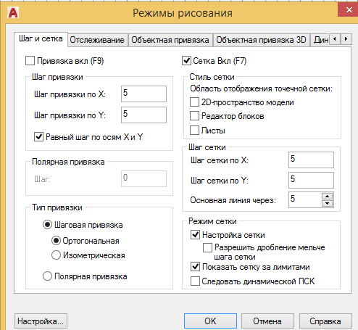

Рисунок 1. Настройка шага сетки

Выполнение заданий

Практическое задание № 1

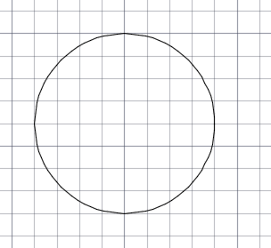

Рисунок 2. Окружность с центром (100,180) и радиусом r = 20

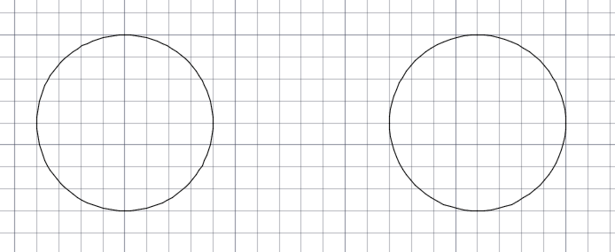

Рисунок 2. Аналогичная окружность с центром (180,180) и радиусом r = 20

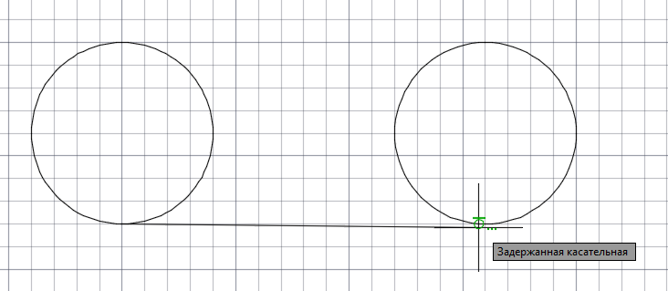

Рисунок 3. Касательная по нижним точкам окружностей

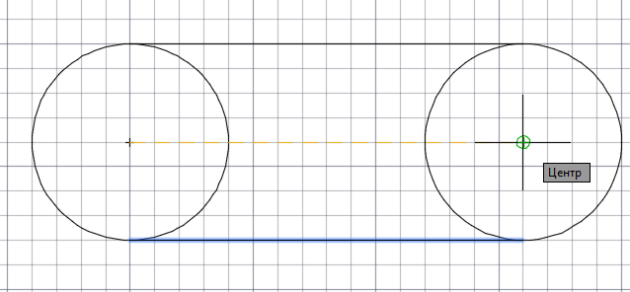

Рисунок 5. Отражение зеркально вверх нижней касательной линии

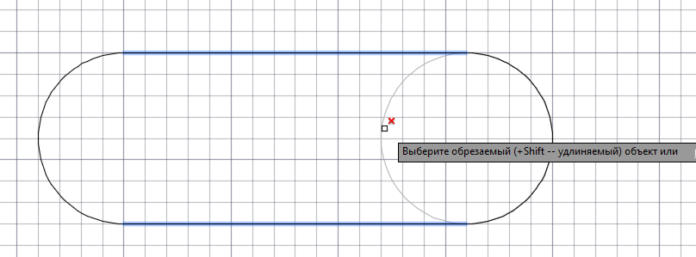

Рисунок 6. Обрезка внутренних линий

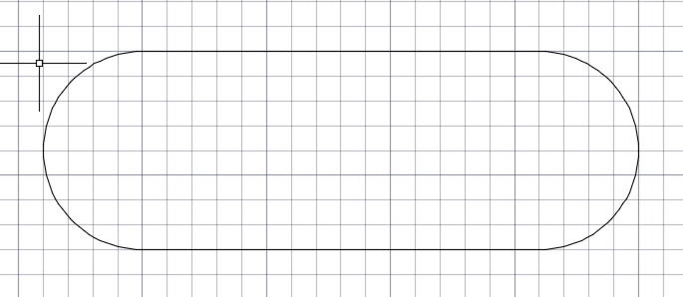

Рисунок 7. Выполненный рисунок 1

Практическое задание № 2



Рисунок 8. Создание двух окружностей

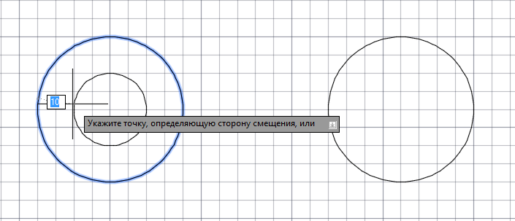

Рисунок 9. Смещение окружности внутрь на расстояние l = 10

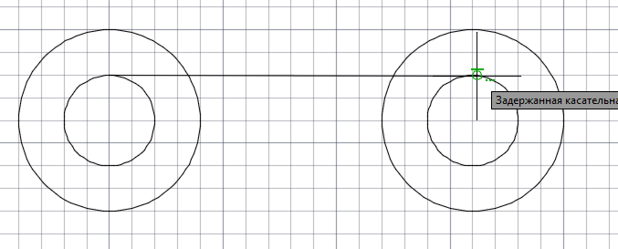

Рисунок 10. Рисование верхней касательной линии

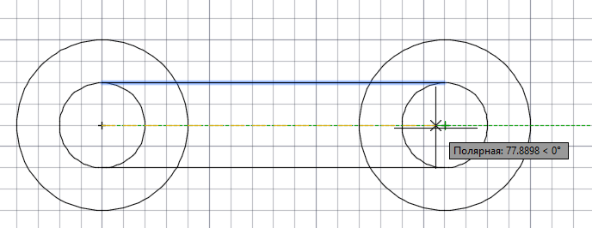

Рисунок 11. Отражение вниз зеркально верхней касательной линии

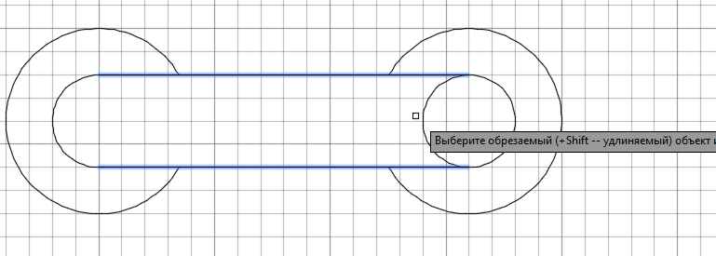

Рисунок 12. Обрезка внутренних линий окружностей

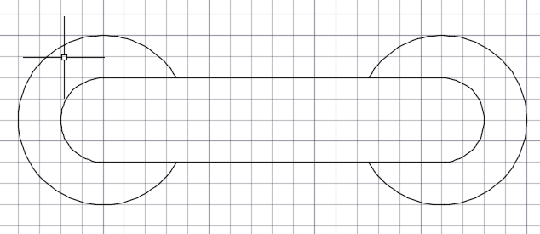

Рисунок 13. Выполненный рисунок 2

Практическое задание № 3



Рисунок 14. Создание двух окружностей

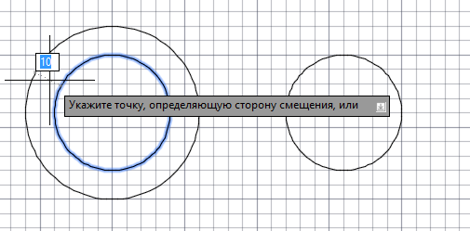

Рисунок 15. Смещение левой окружности наружу

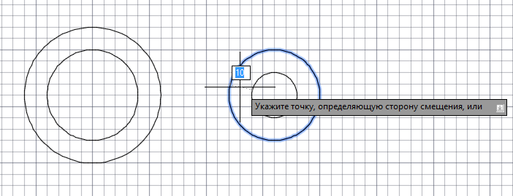

Рисунок 16. Смещение правой окружности внутрь

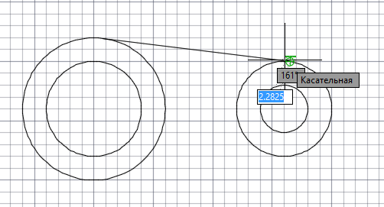

Рисунок 17. Построение верхней касательной линии

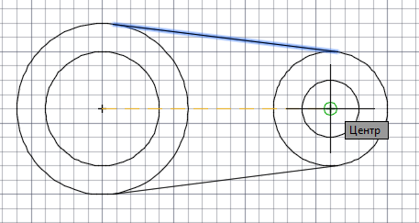

Рисунок 18. Построение нижней касательной отражением верхней касательной зеркально вниз

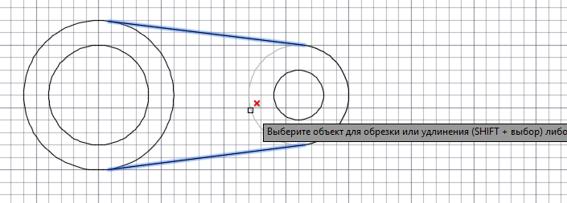

Рисунок 19. Обрезка внутренней линии у правой окружности

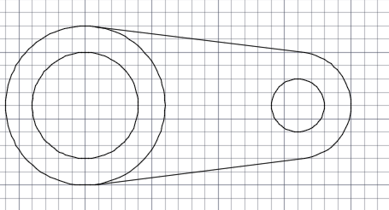

Рисунок 20. Выполненный рисунок 3

Практическое задание № 4



Рисунок 21. Окружность с центром (100,180) и радиусом r = 20

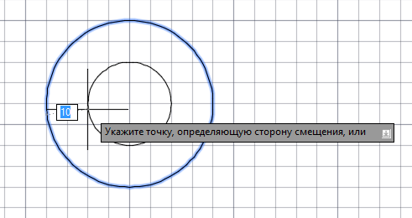

Рисунок 22. Смещение окружности внутрь на l = 10

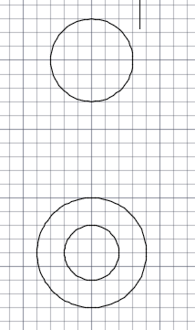

Рисунок 23. Построение новой окружности с центром (100, 250) и r = 15

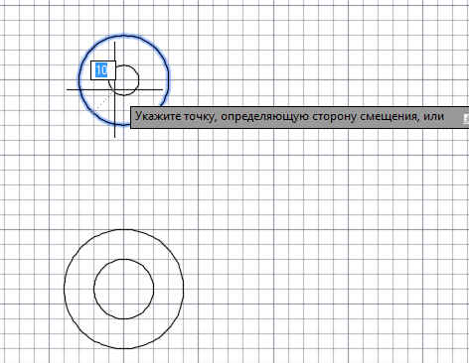

Рисунок 24. Смещение верхней окружности внутрь на l = 10

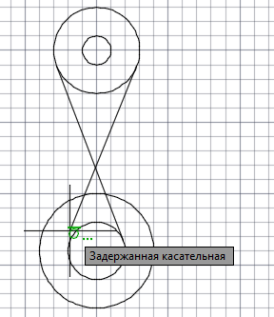

Рисунок 25. Построение первой пары касательных

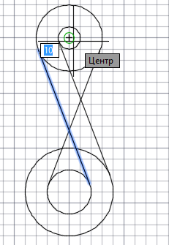

Рисунок 26. Смещение первой касательной на l = 10 относительно центра верхней окружности

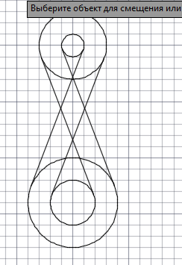

Рисунок 27. Построение аналогично еще одной касательной

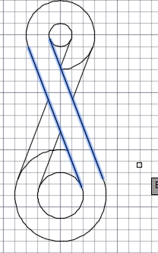

Рисунок 28. Обрезка лишних элементов внутри заданной области

Обрезаем остальные элементы внутри данной фигуры и получаем готовый рисунок (рис.29):

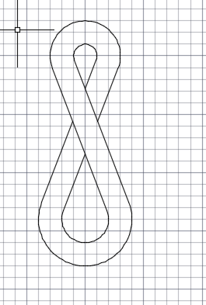

Рисунок 29. Выполненный рисунок 4

Вывод:

В результате выполнения работы я познакомился с принципами работы AutoCAD 2016, основными приемами использования меню, командной строки, панели инструментов, строки состояния. После этого выполнил ряд упражнений и практических заданий по применению основных команд.